装 订 线
装 订 线 |  | 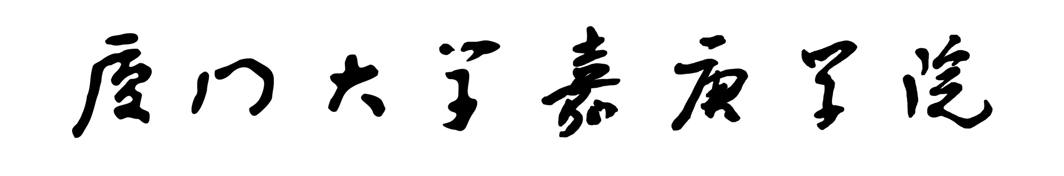
装 订 线 |  | 2016—2017 学年第 一 学期
装 订 线 |  | 课程  名称 |  |  |  |  |  |  | 任课教师
装 订 线 |  | 题目 | 六小时快题
装 订 线 |  | 学号 |  | 姓名 |  |  | 年级 |  |  |  | 专业
装 订 线 |  | 诚 信 承 诺 书  本人/本组郑重承诺：  1．现提交的课程作业（论文）为本人/本组原创，并仅用于该门课程。  2．现提交的课程作业（论文）没有任何剽窃、伪造、篡改行为，且凡引用他人成果，包括著作、  观点、方案、资料、数据等，均已准确注明资料来源，否则将承担相应的责任和惩处（小组  的集体责任由全体组员共同担负）。  3．按时完成；迟交或其他违纪甘愿受罚，决不纠缠。  承诺人签名：  （说明：如属小组作业，所有组员均需签名；上表内填写组长学号、姓名）  提交日期： 2017 年 01 月 03 日
装 订 线 |  | 评语
装 订 线 |  | 成绩 |  |  | 评卷人 |  |  |  |  |  |  |  | 备注
装 订 线 |  | 注意：1．评卷一律使用红色钢笔或圆珠笔，不得使用铅笔或其他颜色的笔。  2．评卷人必须签署全名，评卷人签名不全，或无签名的，成绩无效。

